Erstellen eines neuen Fensters mit standardisiertem Backend für HDS Admin Panel
Zu beginn muss im Ordner GUI eine neue PowerShell Datei erstellt werden mit dem Fensternamen. Anschließend kann Code aus einem vorhandenen Fenster kopiert werden.

Frontend
Für die Erstellung des Frontend wird VisualStudio benötigt. Hier muss ein WPF Desktop Projekt erstellt werden. In dieses Projekt kann der vorhandene XAML Code kopiert und bearbeitet werden.
Benutzung VisualStudio
In VS können vorhandene Elemente mit der Maus verschoben werden. Die Namen der Elemente müssen eindeutig benannt werden um im PS Script aufgerufen zu werden.
Backend
Benutzung VisualStudio Code
Für die Verknüpfung der XAML Elemente mit dem PS Script muss folgender Script Block abgeändert werden (Hier Auszug aus ZeroConfig.ps1):
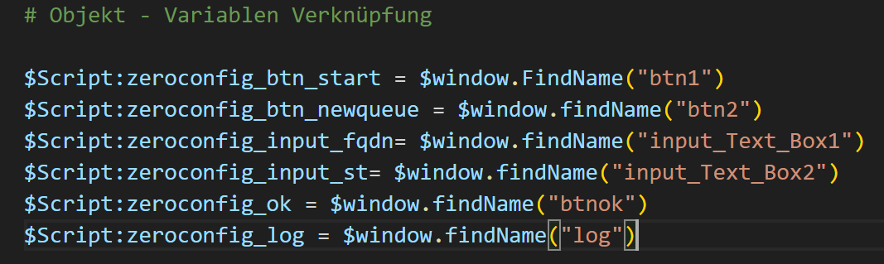
Mit den Variablen abgeändert können nun die verschiedenen Methoden Definiert werden.
Um Text aus einer TextBox zu erhalten muss diese mit der Methode Text aufgerufen werden. Um einen Text zu setzen wird dieser Methode ein String zugewiesen. 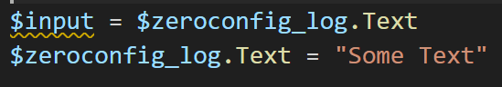
Um über einen Button ein Script zu starten und das Log in der GUI wieder zu geben muss folgender ScriptBlock abgeändert werden. Hierbei sind nur die offensichtlichen Variablen abzuändern und die confirm message anzupassen. Sowohl die confirm als auch die Write-Admin-Log funktion sind im root Script hinterlegt. Um ein Log an die GUI weiter zu reichen muss im auszuführenden Script in der Log Funktion die GUI Funktion mit dem Log String angesprochen werden.

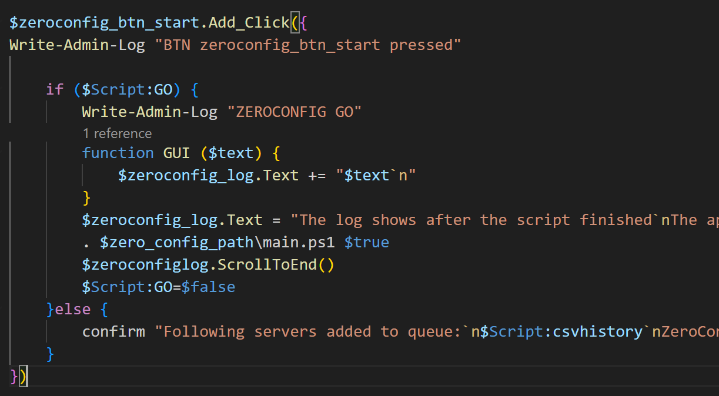
Alle gezeigten ausschnitte sind im GitLab Projekt „AllgemeineSkripte“ im Ordner „examples/HDS Admin Panel“ hinterlegt und können benutzt werden.

